2020年春夏学期学堂在线学习手册

一、网上学习及考试时间：
以网站结课时间为准

二、课程网址：
互联网创新与创业：https://next.xuetangx.com/course/THU08091000971/1515838
医疗器械与医学创新：https://next.xuetangx.com/course/CCI00001001061/1076672
创办新企业：https://next.xuetangx.com/course/THU67011000860/2292286
u.lab 1x：向未来学习 引领系统创变：https://next.xuetangx.com/course/MITX02011000205/1076173
中医英语入门：https://next.xuetangx.com/course/gzucm05021002310/2225164
第一步：关注“雨课堂”公众号
微信搜索“雨课堂”，关注“雨课堂”公众号。
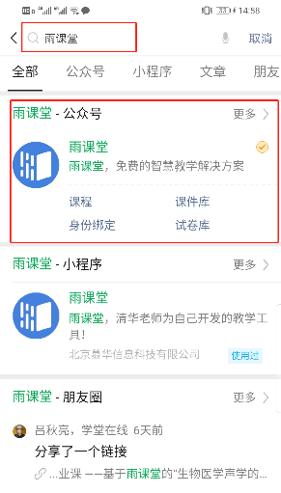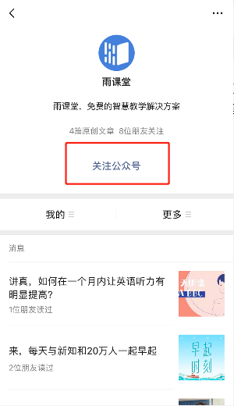
第二步： 注册
电脑浏览器登陆学堂在线课程平台首页：https://www.xuetangx.com（建议使用火狐浏览器）点击注册，选择手册注册——继续；
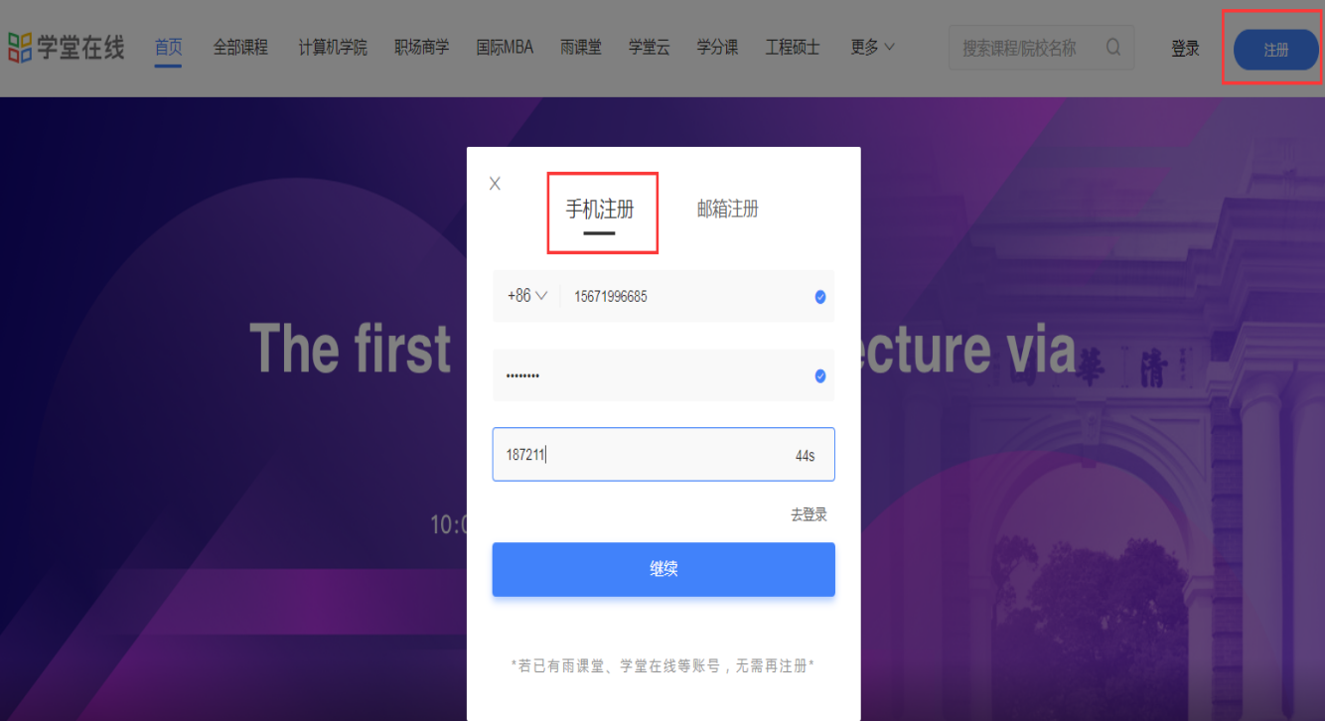
利用和手机号同号的微信进行扫码绑定，
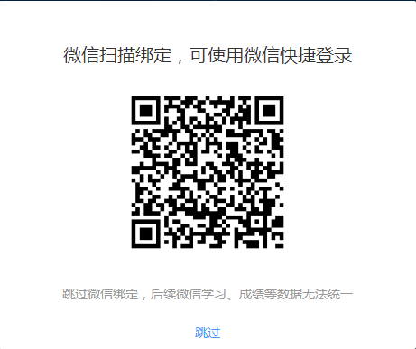
绑定完成后，点击——登陆——
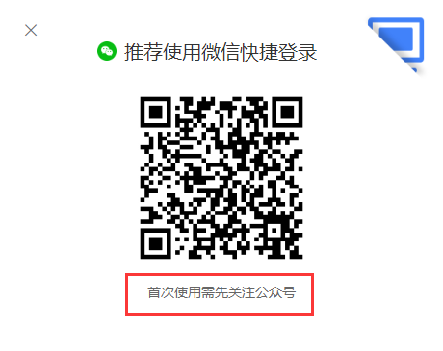
微信扫码登陆后，请各位同学第一时间，点击个人头像——个人资料，进行资料变更（若不进行变更，后续将无法提供给您准确的学习成绩）
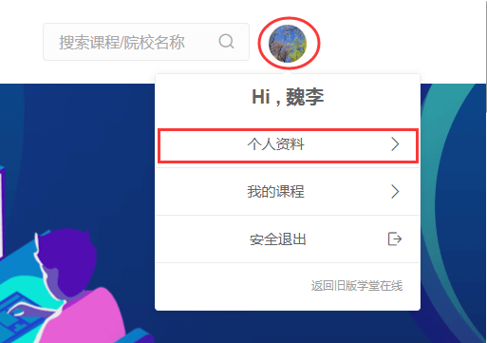
按统一规则修改个人信息，例如：在“姓名”文本框中要求学生录入自己的真实姓名加学号，在“学校/公司”文本框中要求学生录入自己的高校名称等。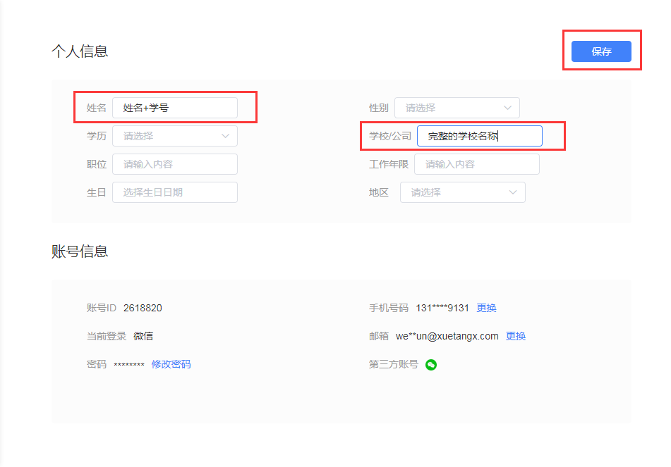
完成之后——————
学生可登录学堂在线平台www.xuetangx.com、学堂在线APP及学堂在线微信小程序找到选学课程、点击免费学习（推荐）即可。
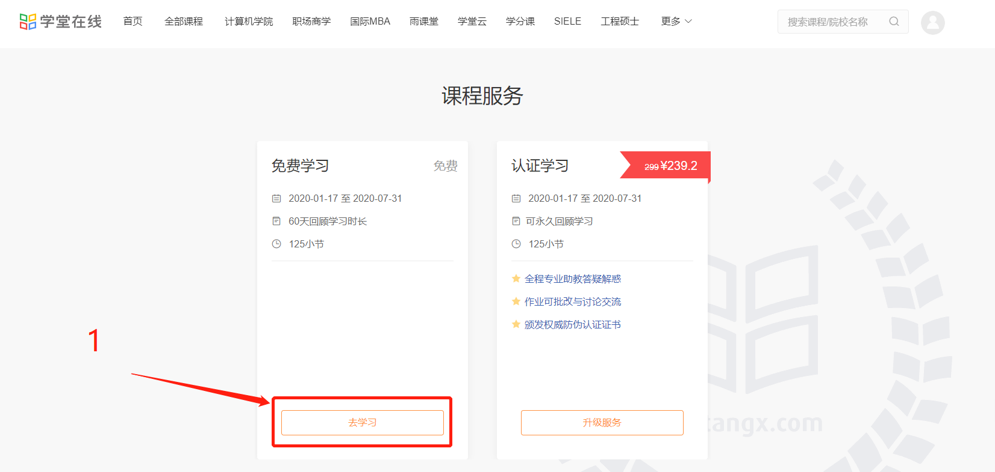
学堂在线APP下载

